**Фоторепортаж**

**«Мастерская Деда Мороза»**

**Воспитатель: Петухова Елена Александровна**

**Группа № 5**

**С 21.12.- 29.12.2020 г.**

**Цель:** Формирование понятия «праздник», его характерные особенности и значение в жизни людей на примере Нового года.

**Задачи:**

Разобрать понятие праздник – Новый год. Выделить его характерные особенности: атрибутика, отношение и настроение людей, правила поведения, традиции.

Вызвать желание участвовать в подготовке к празднику (украшение группы, изготовление пособий, поделок).

Привлечь родителей как активных участников жизни группы к подготовке к Новогоднему празднику.

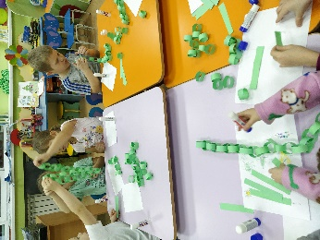 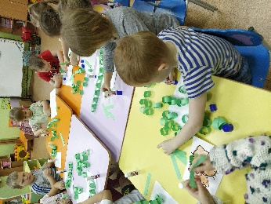 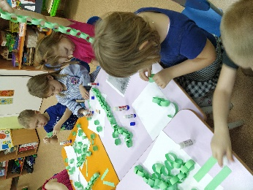 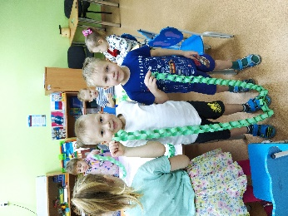 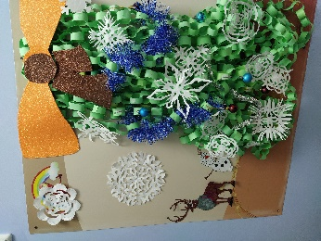

«Красавица-ёлочка из гирлянды»

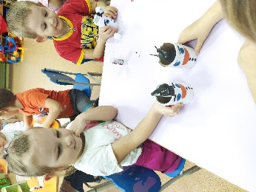 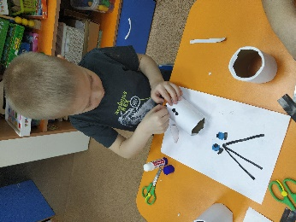 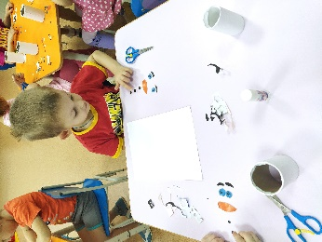 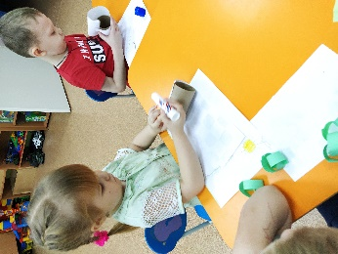

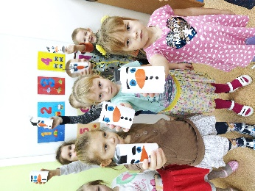 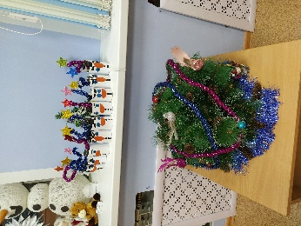

«Весёлые олафы водят хоровод у ёлки и запускают праздничный салют»

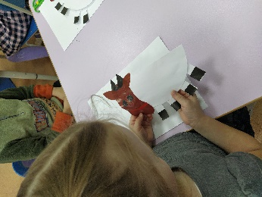 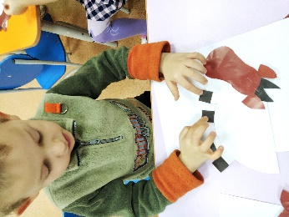 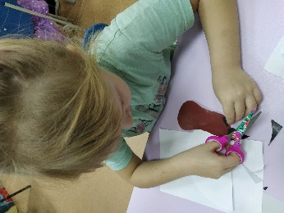 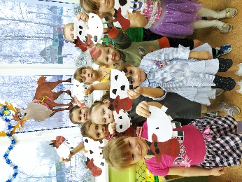 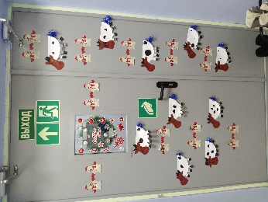

«Украшение для двери – «Бычок».

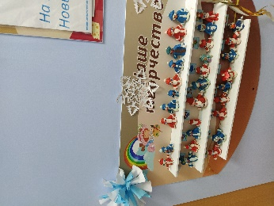

Лепили Деда Мороза и Снегурочку.

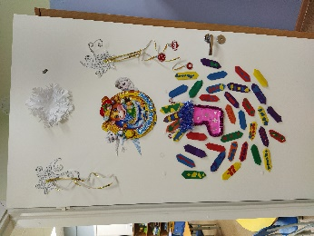

Сделали валенок и конфеты в технике – оригами.

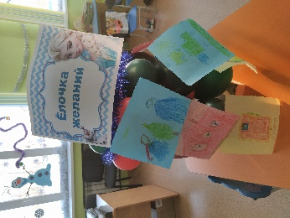

Нарисовали желания для Дедушки Мороза и повесили на ёлочку.

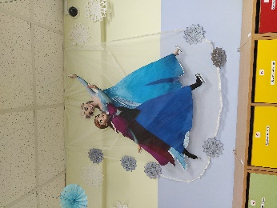 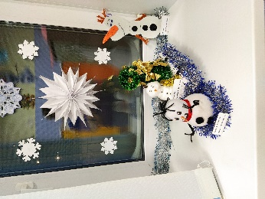 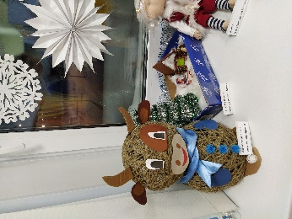 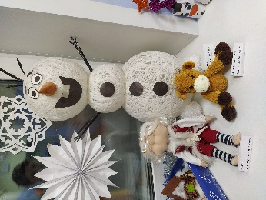 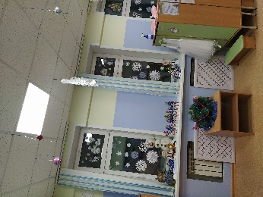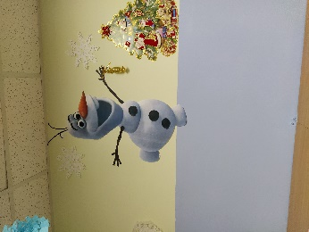

Родители красиво украсили раздевалку.

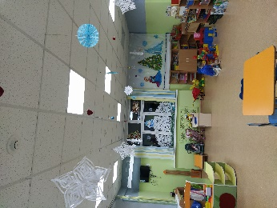 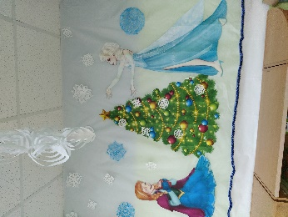 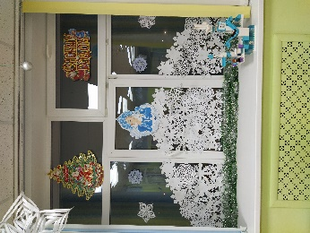 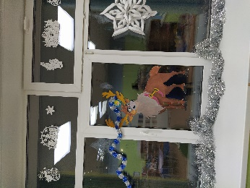 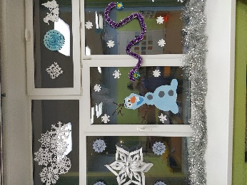

Мы с родителями создали сказку «Холодное сердце».

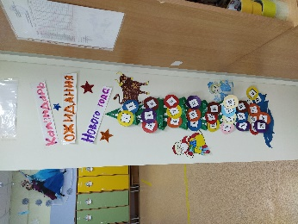

Мы с нетерпением ждали праздник – Новый год!